**CHUYÊN ĐỀ: “ ĐỔI MỚI HÌNH THỨC TỔ CHỨC HOẠT ĐỘNG PHÁT TRIỂN NHẬN THỨC”**

Theo kế hoạch năm học 2016 – 2017, vào sáng ngày 11/3/2017 Trường Mầm Non 6, Quận 3 đã triển khai phần thực hành “Đổi mới hình thức tổ chức hoạt động phát triển nhận thức” do Phòng Mầm non Sở Giáo dục và Đào tạo Thành phố Hồ Chí Minh tổ chức. Đến tham dự buổi chuyên đề có sự hiện diện:

* **Về phía Sở Giáo dục và Đào tạo Thành phố Hồ Chí Minh:**

Bà Trương Thị Việt Liên - Trưởng phòng Giáo dục Mầm non;

Bà Lý Thị Sương - Chuyên viên phòng Giáo dục Mầm non.

Bà Tạ Ngọc Thảo - Chuyên viên phòng Giáo dục Mầm non.

* **Về phía Phòng Giáo dục và Đào tạo Quận 3:**

Bà Nguyễn Thị Mỹ Dung – Phó Trưởng phòng

Bà Nguyễn Thị Lan - Chuyên viên

* **Cùng tham dự chuyên đề có sự hiện diện của**:Lãnh đạo, Chuyên viên, CBQL, giáo viên của các trường mầm non trong cụm 4: Quận 4, Quận 7, Quận 8, huyện Nhà Bè và huyện Cần Giờ.

**Một số hình ảnh của chuyên đề:**

**Giờ học “bé nói tên đồ chơi “Bóng” của các bé nhóm 13 – 18 tháng**

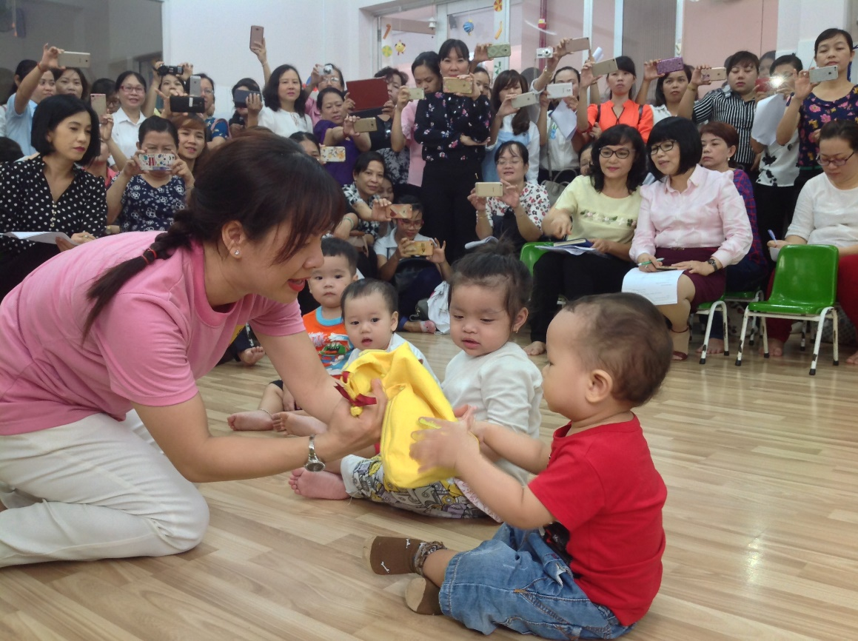

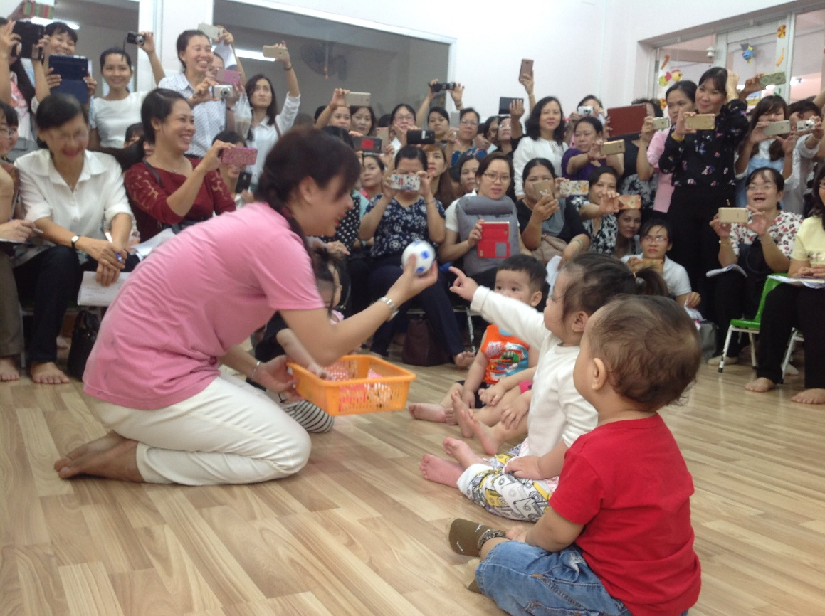

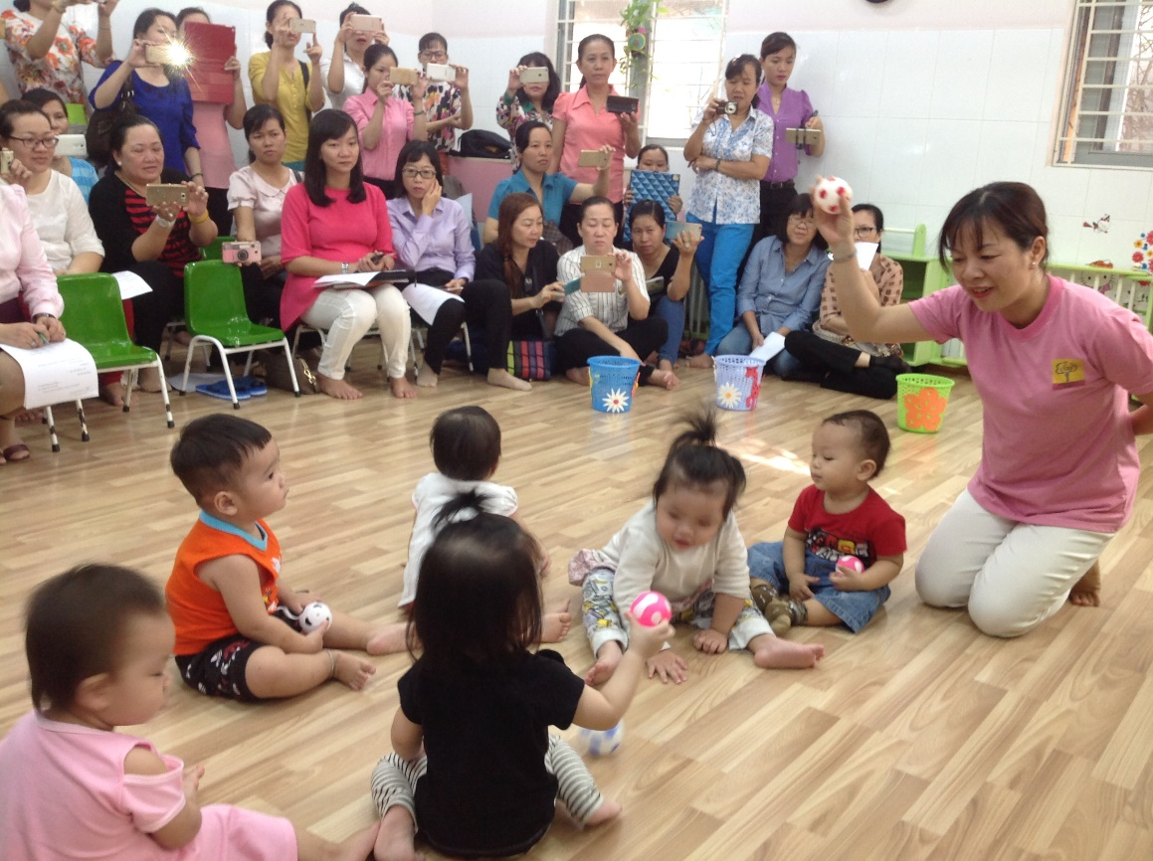

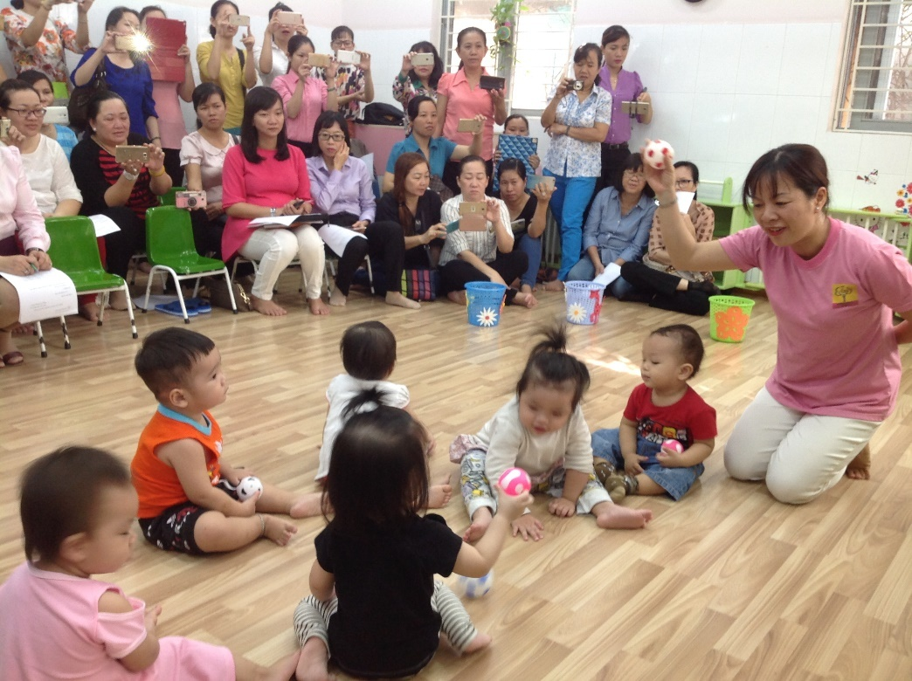

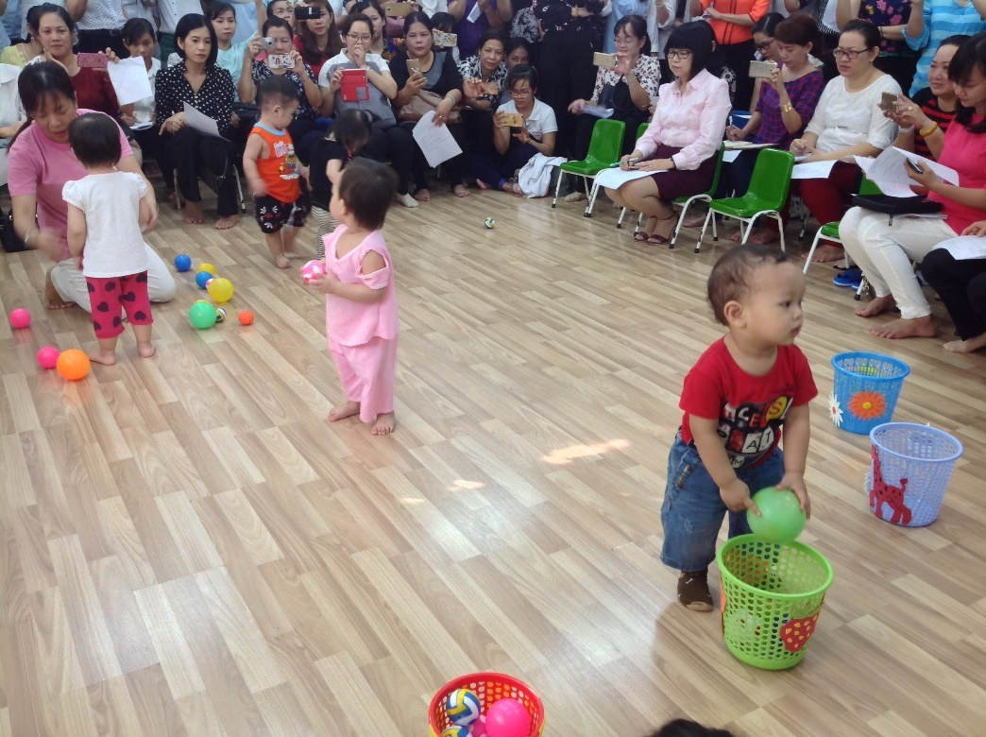

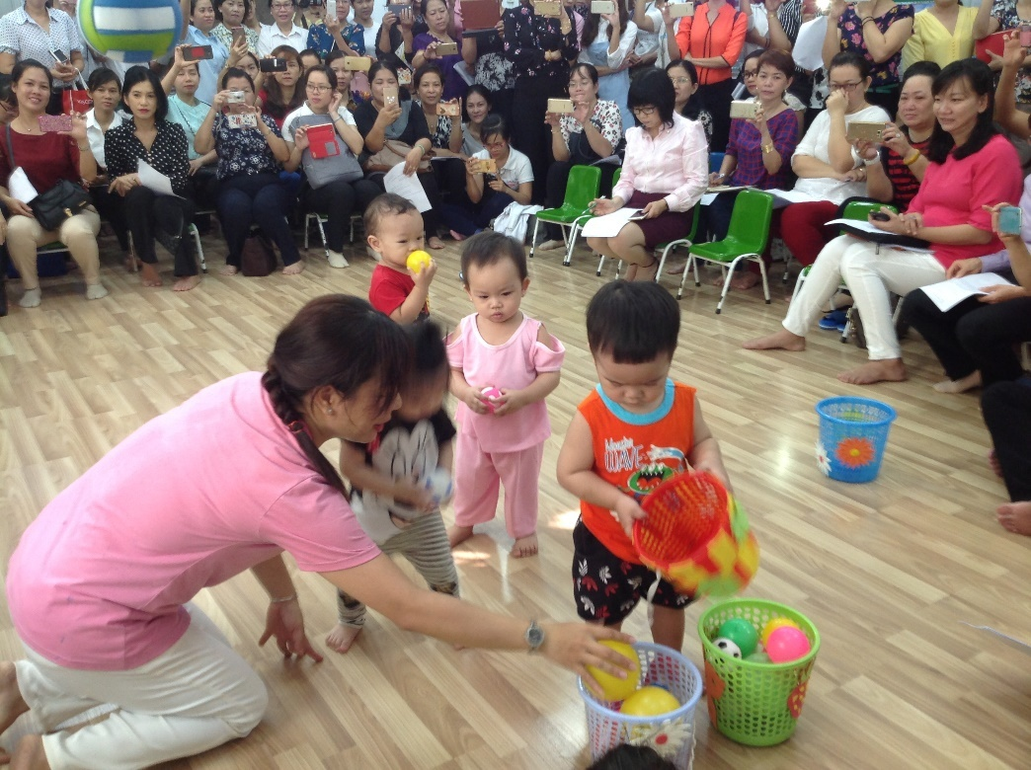

**Giờ học “Bé biết gộp hai nhóm và đếm” của các bé mẫu giáo 3 – 4 tuổi**

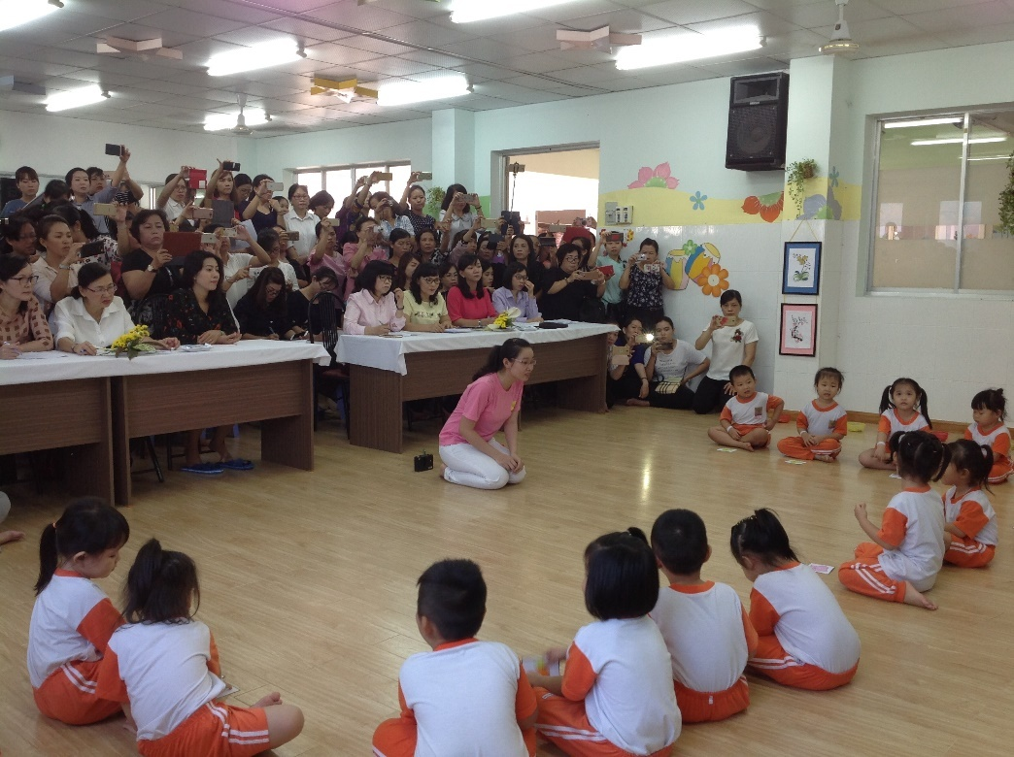

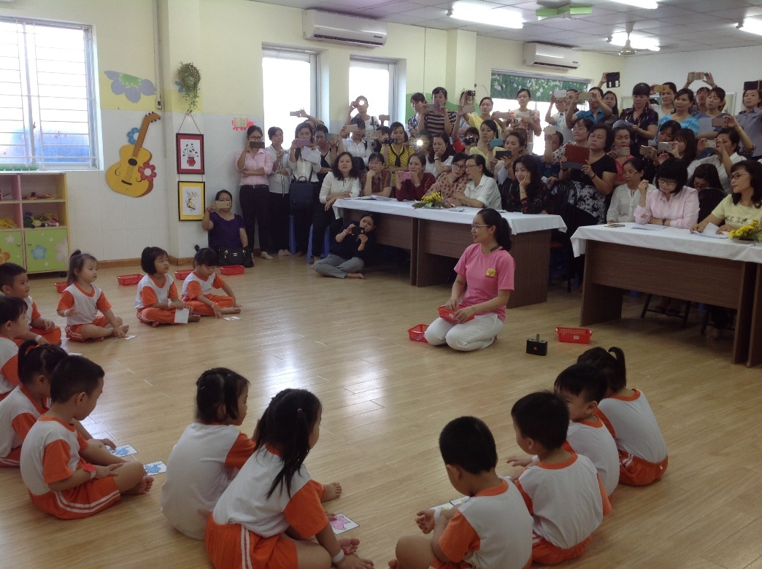

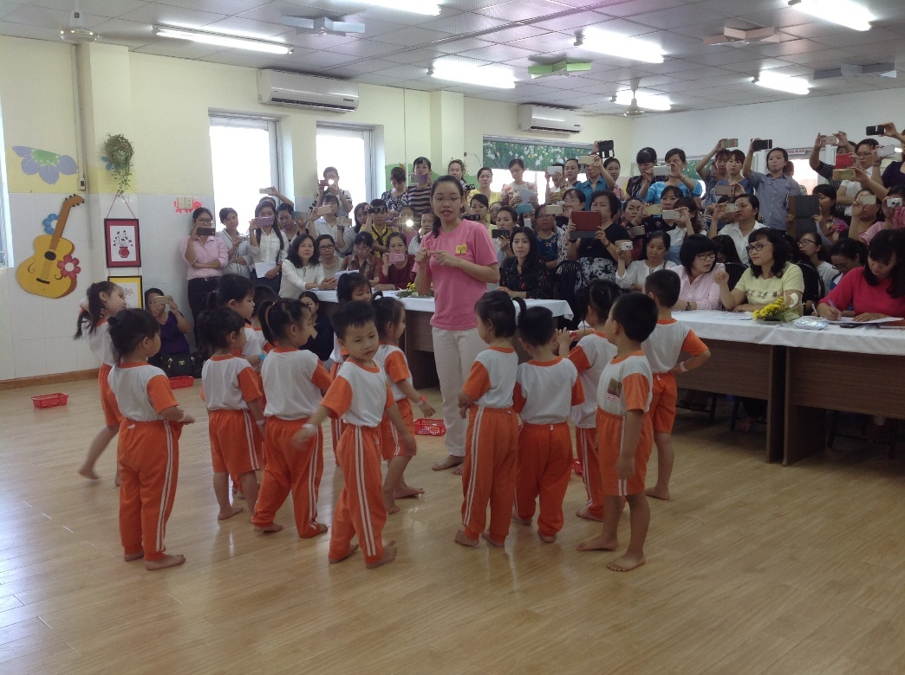

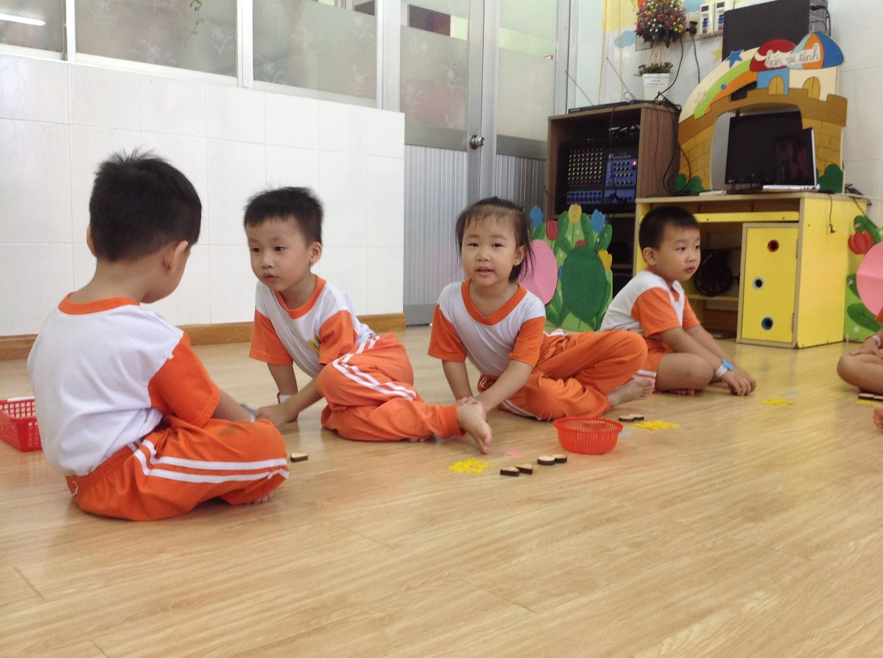

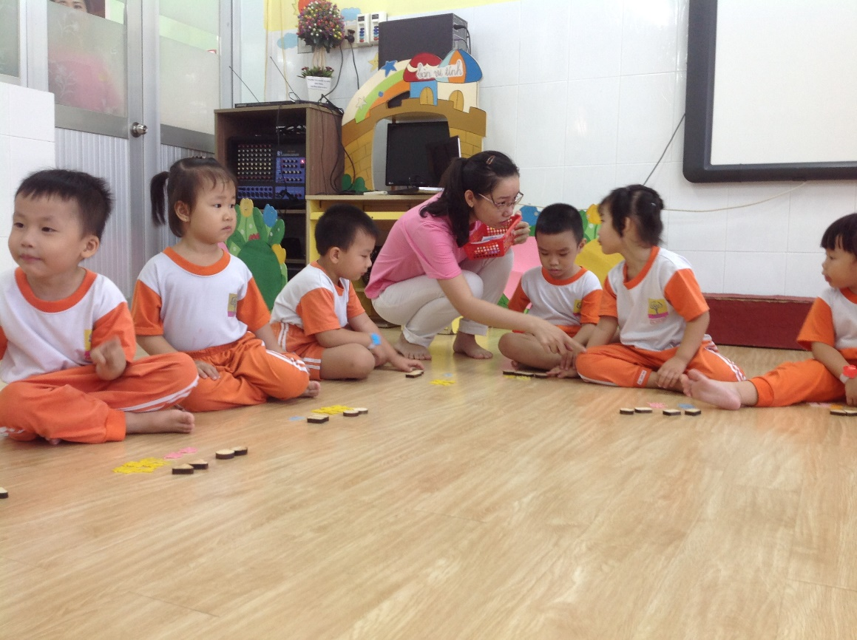

**Giờ học “Bé biết đo dung tích, so sánh và diễn đạt kết quả đo” của   
các bé mẫu giáo 5 – 6 tuổi**

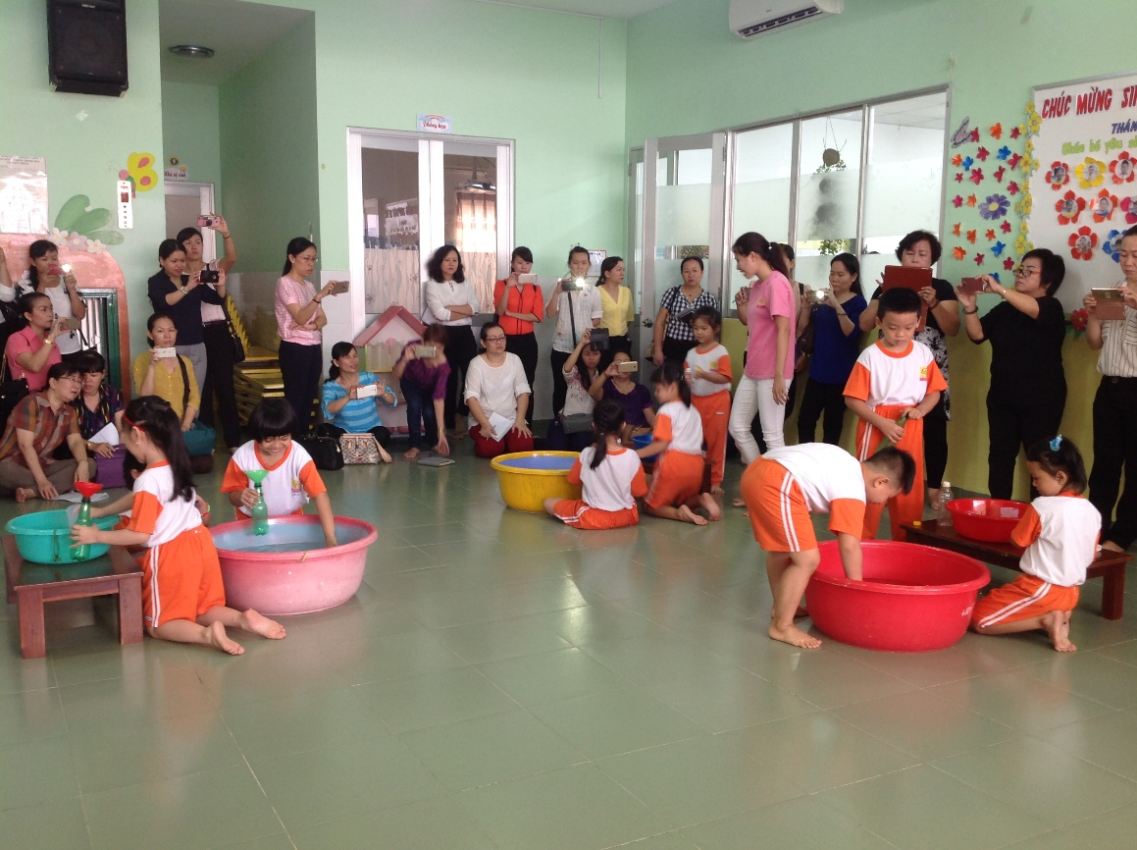

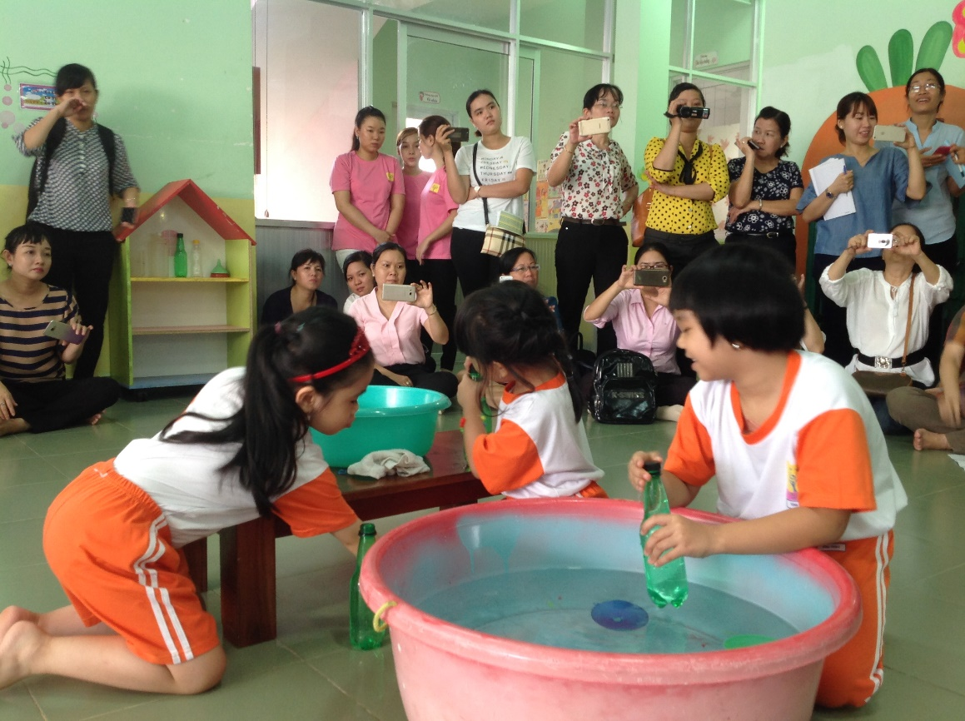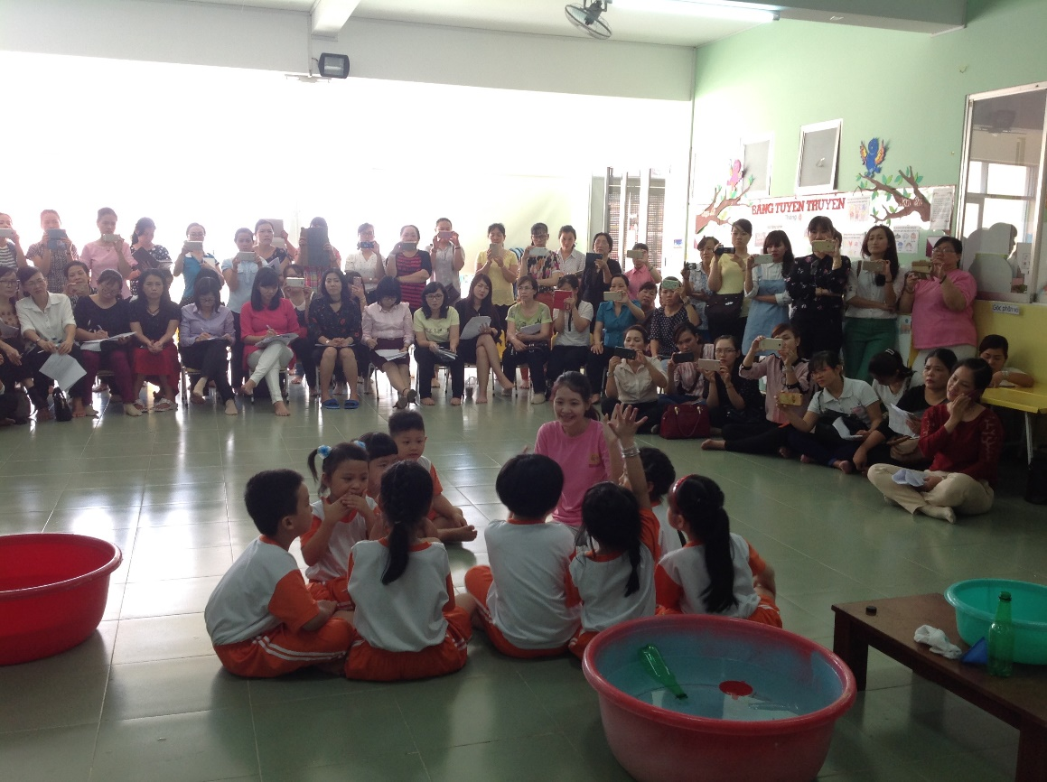

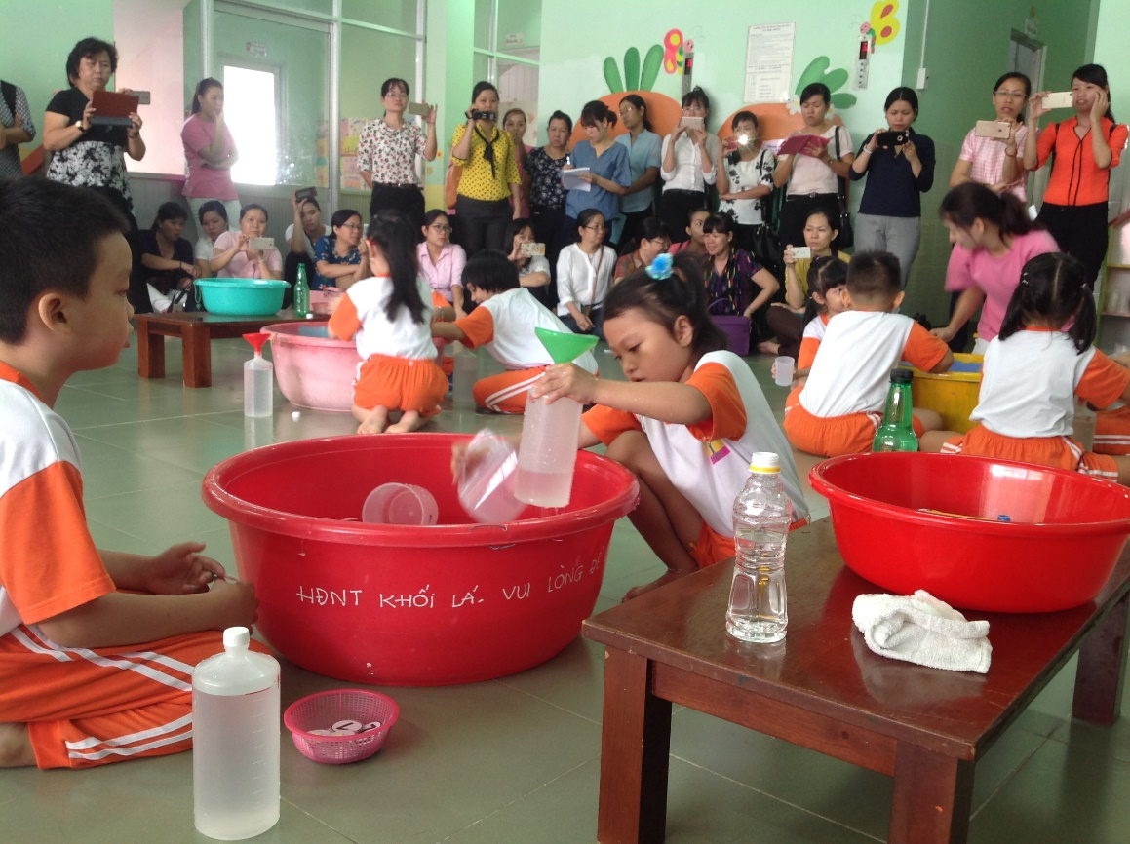

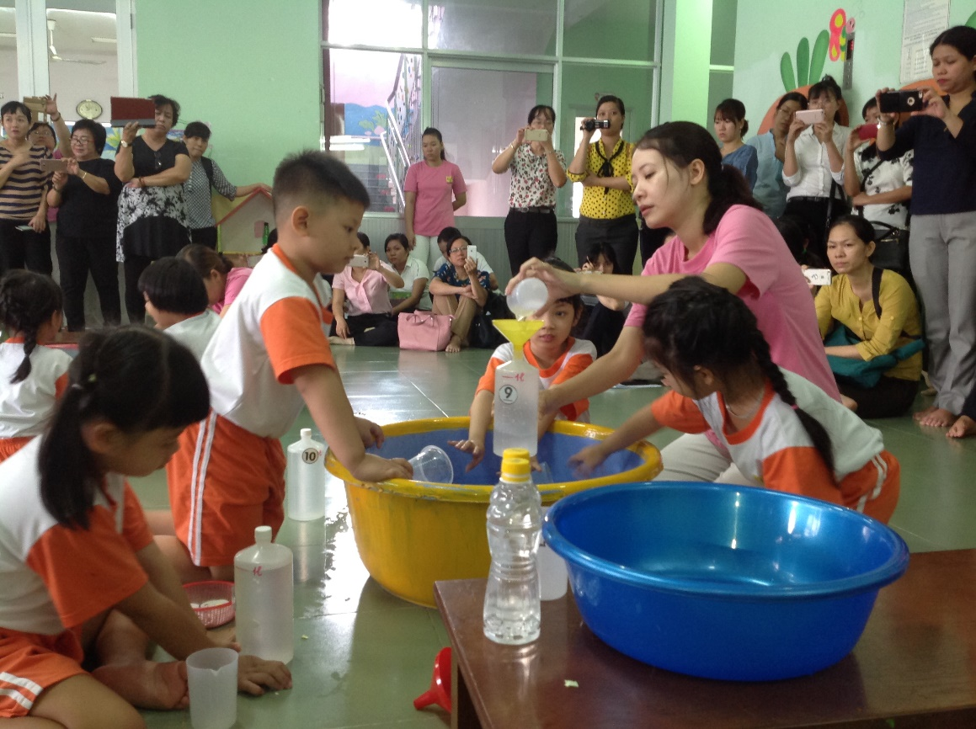

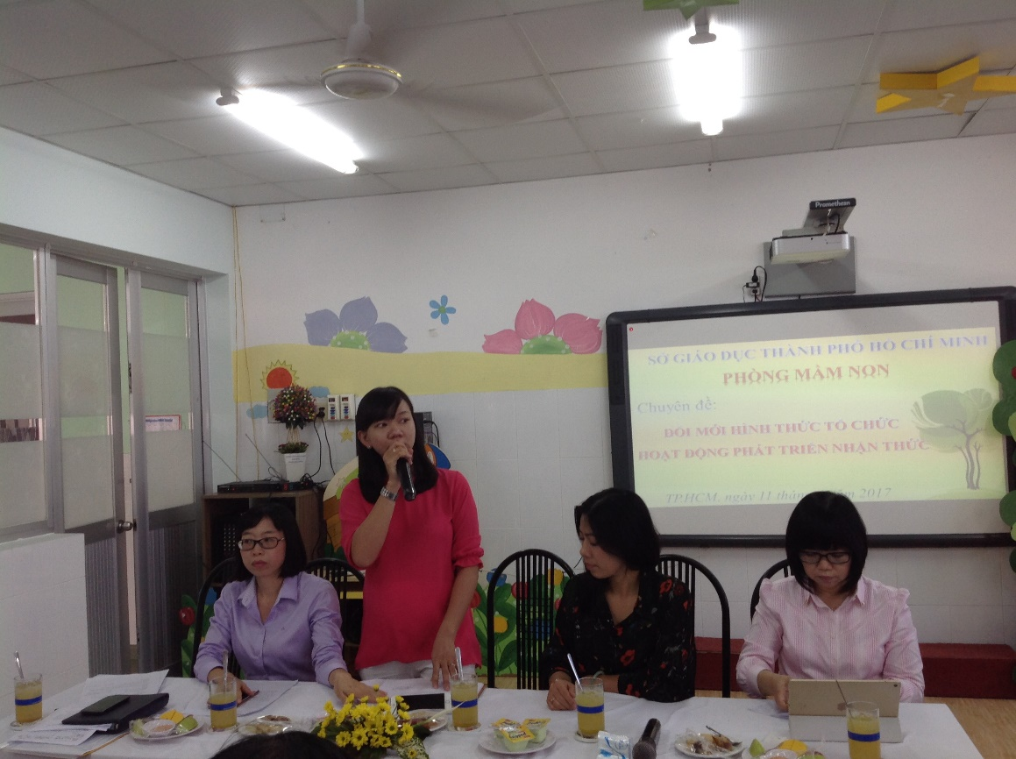**Hình ảnh thảo luận của các đơn vị tại buổi chuyên đề.**

